NOME COGNOME
TELEFONO E-MAIL
OGGETTO

DALLA VALORIZZAZIONE DEGLI AMBITI FLUVIALI
ALL’IMPEGNO DEI CONTRATTI DI FIUME



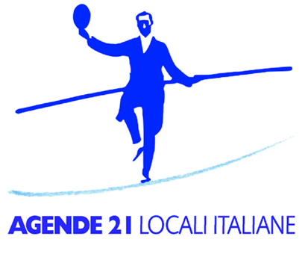

ECOAZIONI
Via Beniaminoi Ubaldi – Centro Direzionale Prato n. 39
Tel: +39 075 9222693 fax: +39 075 9272282
ecoazioni@ecoazioni www.ecoazioni.it
COORDINAMENTO TECNOCO - SCIENTIFICO

